

高爾夫》亞巡資格考大戰落幕，佛利特-史密斯高中狀元
羅開Golf 頻道2020年2月24日 下午6:03
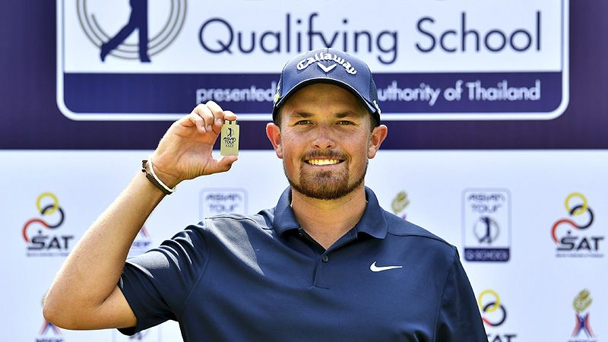
【羅開新聞中心Minsey Weng綜合報導 圖／Asian Tour】歷經三年的奮戰，辛巴威新生代選手Benjamin Follett-Smith（班哲明‧佛利特－史密斯）不但通過亞巡賽的資格考測試還一舉高中狀元，接下來將可以優先其他畢業生排進2020年的亞巡賽行程，包括週四即將登場的New Zealand Open presented by Sky Sport（紐西蘭公開賽）。
現年二十三歲的佛利特－史密斯，過去兩年均以失敗離開，不過去年回到南巡賽贏得RAM Cape Town Open（開普敦公開賽），沒想到落袋生涯首勝後，接下來突然不知道如何打球，一年來只有五場比賽賺到獎金，亞巡賽資格考前更面臨連續十三場比賽慘遭淘汰的窘境。
然而，巡迴賽每一週都是全新的開始。佛利特－史密斯上週在泰國華欣的Lake View Resort and Golf Club（湖景高爾夫俱樂部）一吐悶氣，分別擊出六十五、六十八、六十七、七十和七十桿，五回合成績為低於標準桿十五桿的三百四十桿，一桿之差擊敗澳洲選手Will Heffernan（威爾‧海佛曼）。
「實在太不可思議了，我竟然贏得冠軍。」佛利特－史密斯說道：「從本週的比賽當中，我獲得不少正面思考，這應該是我重要的其中一場勝利。」
「自從去年贏得南巡賽冠軍後，我陷入長期的低潮，來到這裡贏得亞巡崟格考，證明我有這樣的實力。這是個人的重大勝利，很高興自己打得這麼好。」
海夫曼尾盤強攻六十六桿，可惜前四天落後太多，終場仍差了一桿，而越南選手Hein Sithu（韓‧希杜）收住六十九桿，和七十一桿的瑞典選手Malcolm Kokocinski（馬爾科姆‧柯科辛斯基），另以兩桿之差並列第二。
本次資格考共有三十五人通過測試，「及格」門檻為低於標準桿六桿，韓國軍團攻佔八席最多，包括去年因對球迷比中指而被韓巡賽禁賽一年的Bio Kim（金畢歐），最終以低於標準桿十一桿並列第五，另外泰國六席、澳洲五席、南非和瑞典各三席，而美國和日本各有兩位，其他國家還有印度、愛爾蘭、緬甸和菲律賓。
根據規定，資格考的三十五位畢業生將依序列入第十六類別的參賽排序，其中佛利特－史密斯、海佛曼和柯科辛斯基，已經順利排入紐西蘭公開賽的陣容之中。

